《学写“福”字》
朝阳桥小学 王霖晓
教学目标 | 1、知识与技能  通过练习书写实践，掌握福字笔法与基本结构的写法。  3、过程与方法  通过观察、练习、评价等进行探究式学习。  收集、交流、整理有关福文化和著名书法家的资料。  3、情感态度与价值  初步了解汉字和书法的文化内涵,培养观察能力和审美情趣。
重点 | 让学生较好地掌握篆书“福”字的结构特点。
难点 | 感知“福”字笔画间的位置和比例关系。
教学对象 | 小学五年级。 | 教具 | 课件、毛笔、墨、纸、砚、范例等
教学过程
教学活动
一、揭题 | 同学们，今天这节课我们一起来写一个中华最古老，最受欢迎。最具影响力，而且非常吉祥、美好的一个字，大家猜一猜是什么字？一起来看几幅图片？（福字）  你们想不想把“福”气送给大家呢？  师：今天我们就一起来学习写福字。 板书——学写“福”字
二、讲授 | 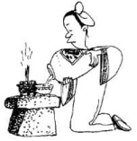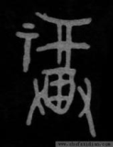最早的甲骨文就有福字，想不想知道 “福”字是长什么样子的？让我们一起来看一看吧。  1、“福”字的字形演变：（3分钟）  （1）甲骨文：（先看图说话，再看构字）  意思：“福”字在甲骨文中是“两手捧酒浇于祭台之上”的会意字，是古代祭祀的形象写照。由此可见，“福”的最原始含义是“向上天祈求”。后来，“福”又成为特指祭祀用的酒肉。  （2）金文：讲解  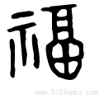  （3）小篆：讲解  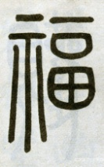  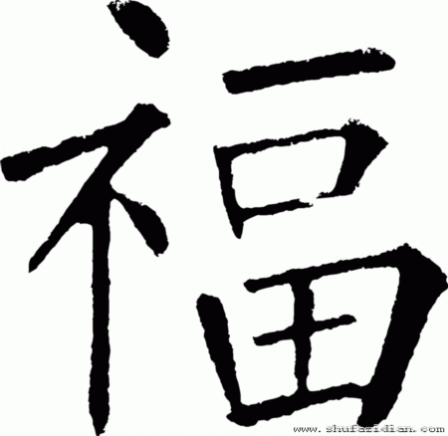（4）隶楷行草：各体代表书家、代表作品  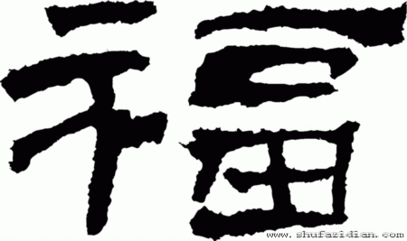  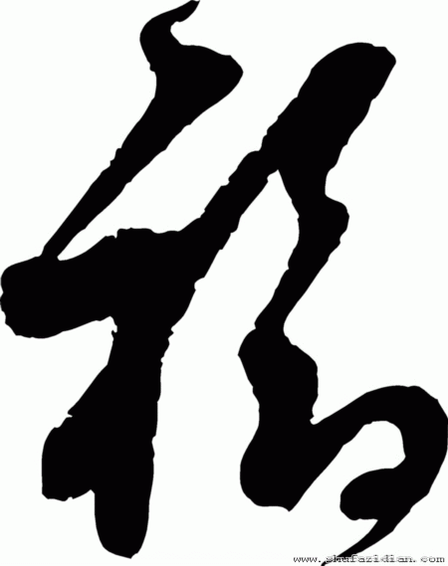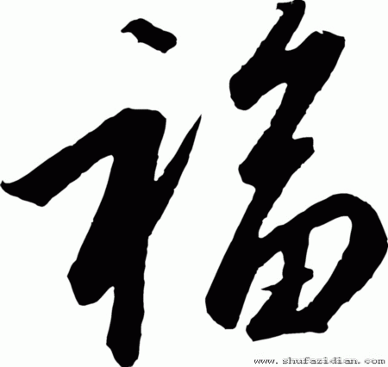  （5）宋体字、楷体字：福  福 福  2、现在我们来学习一个篆书“福”字。（5分钟）  PPT出示“福” 请同学们一起来分析下特点：  笔画的粗细 笔画间的关系  笔画的长短 笔法  3、教师示范  一边写一边讲，“福”字在今天的解释。  现代人对福的解释是幸福、福气。有人在报刊上撰文说，“福”字的右边，“一”代表房屋的梁；“口”代表人丁兴旺；“田”代表土地。连起来就是说，一个人有房住有田种且人丁兴旺就是有福。这也算作现代人对福的一种“说文解字”吧。  4、学生作业  请同学们先来小试牛刀把，先写1个“福”字，老师了解孩子掌握情况，讲解突出问题。然后让同学再试着写1个。  5、展示、评价孩子们的作品。  6、我们同学都能较好的掌握篆书“福”字的写法。  （1）王老师今天给同学们加点难度，敢不敢尝试下不同书体、不同字体的写法呢？拿出准备好的斗方红纸写福字，正着贴起来，  （2）同学们尝试书写。  学生根据PPT展示的福字或者手中范字选择自己喜欢的一个福字，在红纸斗方上书写。（放音乐、帖福字）  （3）教师点评：出示几张同学们经常写位置偏上、偏下、偏左、偏右、偏小等图片  （3）民间为了更充分地体现这种向往和祝愿，也有将“福”字倒过来贴，表示幸福已到，福气已到"。（为什么倒过来帖的典故）  这里有个典故呀，有没有同学知道呀 请同学讲讲。  师：人们常说“五福临门”“五福同享”，那到底“五福”是什么？  传统文化的“五福”：第一福是“长寿”，第二福是“富贵”，第三福是“康宁”，第四福是“好德”，第五福是“善终”。  五福文化随着时代的发展也在不断发展创新，就有了“新五福”。大家知道“新五福”是什么吗？  新五福：富强福、和谐福、友善福、爱国福、敬业福。出自何处？社会主义核心价值观。我们学校的新五福是什么呢？  7、拓展  “福”字，在书法家的笔下变化万千。而且表现形式、用途也更加的广泛。（欣赏图片）  8、介绍天下第一福  （1）刚才同学们认识了不同时期，不同书法家写的福字，自己也写了几个福字，今天老师还带来了一个天下第一福，想不想开开眼！看看天下第一福长什么样？  （2）想不想知道这个福字是谁写的？  （3）为什么康熙写的这个福被誉为天下第一福呢？这里有一个故事，要不要听？  （4）康熙为祖母“请福续寿”写下了震烁古今的“长寿之福”字形长瘦（谐音：长寿）更让人叫绝的是此福暗藏多子才田寿福，故整个福字又可分解为“多子、多才、多田、多寿、多福”是古往今来独一无二的“五福合一” 之福，从书法角度看，将数个字合为一体且写得流畅自然已属罕见，更为珍稀的是这也是世上唯一的“五福合一”、“ 福寿合一”之福，所以被称为 “天下第一福”  9、现在我们用最认真的态度，最虔诚的心也来把福写在卷轴上。  10、总结：福文化从古代祈求神灵保佑福运，到后来具体表达长寿、富贵、康宁、好德、善终即“五福临门”，到现在的新五福，还有我们学校的新五福，说明福文化也在与时俱进。一个福字寄托了人们对幸福生活的向往，最后我们一起把这最美好的祝福送给在场的所有人。

